Региональная научно-практическая конференция учащихся «Природно-культурное и духовное наследие Пензенской области»

Секция «Культурное и природное наследие Пензенской области, как фактор развития региона»

Художественное стеклоделие Пензенского края: история и современность

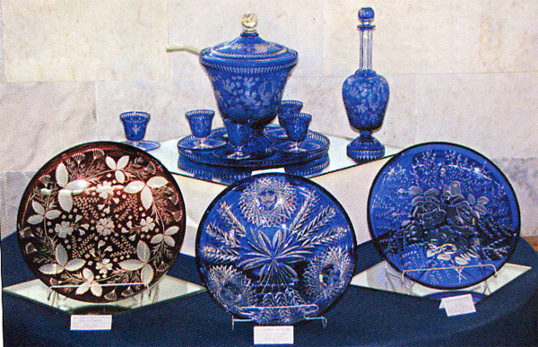
Выполнила:
Золотцева Александра,
обучающаяся 4 класса МБОУ СОШ №12 г. Пензы им. В.В. Тарасова.

Руководитель:
Золотцева Наталья Юрьевна,
учитель изобразительного искусства
МБОУ СОШ №12 г. Пензы
им. В.В. Тарасова.

Пенза, 2020

Оглавление
Введение…………………………………………………………………………………….2-3
1. История становления и развития Никольско-Бахметевского завода стекла и хрусталя XVIII – XX веков……………………………………………………….................4
1.1 Город Никольск Пензенской области……………...................................................4
1.2 Бахметевы – первые основатели Никольского завода стекла и хрусталя……..5-9
1.3 Оболенские – продолжатели традиций…………………………………………....10
2. Стилистические и технологические особенности бахметевского художественного стекла……………………………………………………………………………………..10-11
2.1 Техники декорирования стекла в процессе производства……………………....12
2.2 Техники декорирования стекла, наносимые на готовые изделия…………...12-13
3. «Хрустальное сердце России» - площадка для воспитания молодого поколения художников стекла……………………………………………………………………....14-16
4. Наследники традиций Никольских мастеров……………….................................16-17
Заключение…………………………………………………………………………………..18
Выводы…………………………………………………………………………………...18-19
Список литературы………………………………………………………………………….19
Приложение 1………………………………………………………………………………..20
Приложение 2………………………………………………………………………………..21
Приложение 3………………………………………………………………………………..22

Введение
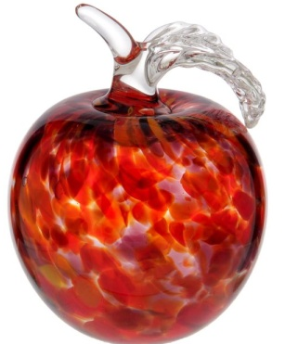
Послушный, податливый, пластичный, цветной, прозрачный, яркий, блестящий, звонкий, холодный, теплый. Все эти определения описывают один из самых распространенных в наши дни материалов – стекло.
Стеклоделие (стекловарение) — одна из древнейших технологий в материальной культуре, но сравнительно молодая отрасль промышленности. Художественное стекло это готовые изделия и заготовки из стекла, выполняющие художественно-декоративные и прикладные функции (посуда, вазы, светильники, витражи и смальтовые мозаики, различные архитектурные детали и декоративные композиции, мелкая пластика и скульптура). С течением времени эстетическая сторона в стеклоделии стала главной, появилось так называемое «художественное стеклоделие».
Мое знакомство с произведениями художественного стеклоделия Пензенского края состоялось в сентября 2019 года. Во втором корпусе Пензенской картинной галереи в Губернаторском доме в «Хрустальной комнате» открылась выставка «Сияет свет в хрустальных гранях». Экспозиция была приурочена к 230-летию Никольской коллекции стекла и хрусталя. У меня была уникальная возможность познакомиться с шедеврами коллекции, которые десятилетиями и даже столетиями не покидали пределы Никольского музея. Основными композициями выставки были: монументальная «Великая Победа», изящная и хрупкая «Память» и изысканный роскошный «Голландский натюрморт». Я была удивлена искусной работе мастеров-стеклоделов. Как создаются такие произведения и какова история этого вида художественного творчества? Как в современных условиях сохранить традиции художественного стеклоделия Пензенского края?
Актуальность исследования состоит в изучении истории Никольского художественного стеклоделия, художественного промысла Пензенской области, на примере Никольско-Бахметевского завода стекла и хрусталя. В изучении художественной обработки стекла и техник его декорирования на примере произведений мастеров, представленных в экспозиции Никольского музея стекла и хрусталя. Интерес к истории этого предприятия, его продукции, технологическим и художественным особенностям производства сегодня поддерживается и при проведении в г. Никольске единственного в регионе и стране Международного симпозиума по художественному стеклу и скульптуре «Хрустальное сердце России».
Гипотеза. Можно предположить, что традиции мастеров Никольского художественного стеклоделия изменили свои способы существования и виды, но продолжают бытовать и быть востребованными в современном обществе. Изделия приобретают новое качество – уникальность и остаются одной из форм сохранения художественно-культурных традиций Пензенского края.
Объектом изучения является художественное стеклоделие конца XVIII –XIX вв. Никольско-Бахметевского завода стекла и хрусталя.
Предмет: художественно-стилистические особенности и техник декорирования изделий из стекла.
Цель работы: изучение истории становления, развития и характерных особенностей художественного стеклоделия на примере Никольско-Бахметевского завода стекла и хрусталя конца XVIII –XIX вв.
В соответствии с целью исследования предполагается решение следующих задач:
- изучить историю стекольного помысла Пензенского края и выявить основные этапы развития Никольско-Бахметевского завода стекла и хрусталя;
-определить художественно-стилистические особенности изделий из стекла;
-изучить техники декорирования изделий;
- разработать эскиз и выполнить декорирование изделия в традициях Никольских мастеров;
- обосновать значимость сохранения произведений художественного стеклоделия Пензенского края в современных условиях.
Методы: анализ литературных и справочно-информационных источников, наблюдение, сравнение, экскурсия, визуальная фотофиксация, практическая деятельность, систематизация и обобщение результатов.
Теоретическая и практическая значимость. Результаты и выводы проведенного исследования могут составить основу для дальнейшего изучения, сохранения и развития Никольского художественного стеклоделия, народного промысла Пензенской области. Результаты могут быть использованы на уроках изобразительного искусства и во внеурочной деятельности при разработке занятий на тему «Народное декоративно-прикладное искусство в жизни человека» и «Народные промыслы родного края», в проектных работах «История родного края».

- История становления и развития Никольско-Бахметевского завода стекла и хрусталя XVIII – начала XX веков
1.1 Город Никольск Пензенской области
В основании города Никольска и его легендарного завода лежит слияние двух родов – Пестровых и Бахметевых. Оба рода старинные, дворянские. В 1681 году Калистрат Богданович Пестров, потомок основателя рода Пестровых получает земли «впензенскомъ уъезде вурочищахъ за сурою рекою наръчке маисе данаръчке виргане по обе стороны до черного лъсу». Село «на речке Виргане по обе стороны» так и стало называться по владельцам Пестровкою. В селе была церковь во имя Святителя Господня Николая, так появилось второе название села Никольское. Двойное название «Пестрово, Никольское тож» - было характерно для XVIII – первой половины XIX веков.
В 1727 году Данила Калистратович завещает свое недвижимое имение старшей дочери Марфе. Движимое имение поступило младшей дочери Анне Даниловне, которая вышла замуж за лейб-гвардии сержанта Ивана Юрьевича Бахметева и принесла в качестве приданного село Пестровку, Никольское тож. Один из многочисленных детей Алексей Иванович Бахметев (1720-7.05.1779 г.) впоследствии и стал единоличным владельцем всех угодий и крестьянских душ.
Быть может очарование русской провинции, далёкой глубинки заставило известный род Бахметевых променять модные столицы на эти земли? Бахметевы вписали самые яркие страницы в историю родного края, организовав здесь стеклянную мануфактуру.

1.2 Бахметевы – первые основатели Никольского завода стекла и хрусталя
Алексей Иванович Бахметев (1720-7.05.1779 г.) в 1764 году основал «хрустальную и стекольную фабрику собственными своими людьми». Указ, подписанный Екатериной II третьего августа 1764года, дозволял отставному секунд-майору Алексею Бахметеву «впензнскомъ уезде взасурскомъ стану близъ села никольскаго пестровка тожъ… хрустальную и стекольную фабрику…завесть».
В 1779 году после смерти А.И.Бахметева завод перешел к его вдове Агафоклеи Ивановне Бахметевой (1732-27.06.1815), а затем к их сыну – Николаю Алексеевичу Бахметеву (1775-1836 гг.), при котором достиг наивысшего процветания.
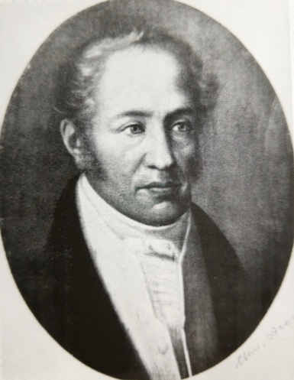
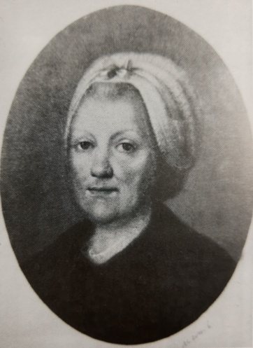

Николай Алексеевич Бахметев
владел заводом в 1800-1836 гг.
Агафоклея Ивановна Бахметева
владела заводом в 1779-1800 гг.

Бахметевский стекольный завод. XVIII век
В середине XVIII века стеклоделие в России только стало развиваться как промышленное производство. Были Императорский стекольный завод (с 1890 года он вошел в состав Императорского фарфорового завода), Дятьковский и Гусь-Хрустальный заводы, принадлежавшие Мальцевым, а также Никольско-Бахметевский завод, являвшийся центром производства художественного стекла в Пензенской губернии.
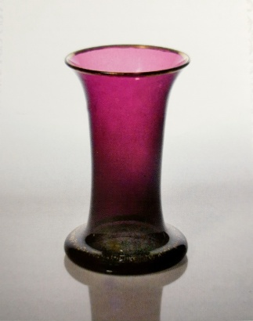
1780-е 1790е годы время становления Бахметевского завода. Были две плавильные печи на восемь горшков, вырабатывалась хрустальная посуда «разных сортов и фигур». Ее отправляют в Москву, Санкт-Петербург, в «разные города на ярмонки». Бахметевы с большим вниманием относились к своему стекольному делу. Они стремились стать законодателями моды в отечественной художественной стекольной промышленности. Стекло этого времени отличалось особой теплотой, мягкой изысканность, привлекательностью вещи, которую хочется взять в руки, которой приятно пользоваться и можно любоваться. С этого времени во всех изделия завода сочетаются два главных достоинства – польза и красота.
1789 год к этому времени можно отнести целенаправленное, грамотное собирание предметов производства в качестве образцов, на память, для повторов и вариантов. Началом коллекции можно считать вазу фиолетового стекла, очень простая форма украшена золотой росписью, по тулову разбросаны мелкие цветы. Но сохранилось главное: золотая вязь-надпись с указанием года изготовления – настоящее письмо из XVIII века: «1789 года на хрустальной фабрики бахметевой пензенскаго наместничества городищенской округи при селе никольском на реке виргане». Именно в это время положено начало будущему музею стекла и хрусталя. К концу XVIII века Никольско-Бахметевский завод стал одним из лучших заводов Российской империи.

Бахметевский стекольный завод. XIX век
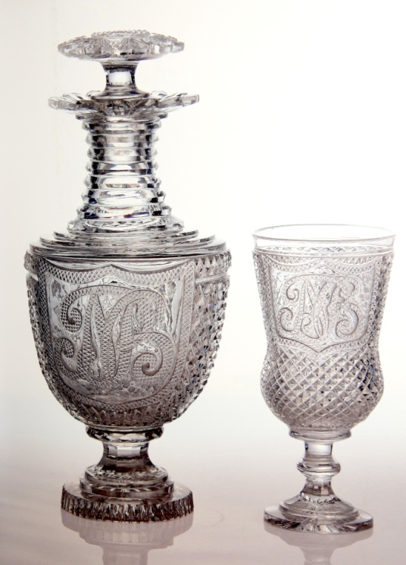
При Николае Алексеевиче Бахметеве строятся кирпичные корпуса завода, расширяется производство, начинают варить хрусталь – стекло с содержанием оксида свинца. Мастера используют декор в виде «пальцев», «ямок», «желобков», который хорошо выявлял особенности хрусталя, как сочетание округлой формы с геометрически четкими полированными плоскостями (гранями). В изделиях сочетаются два способа обработки - гравировки и гранения. Особый эффект достигается при нарезании на хрустале глубоких пересекающихся желобков - «алмазного гранения». В XIX веке Никольские стеклоделы создали оригинальную алмазную орнаментальную ячейку - так называемый «русский камень», снискавший мировую известность.
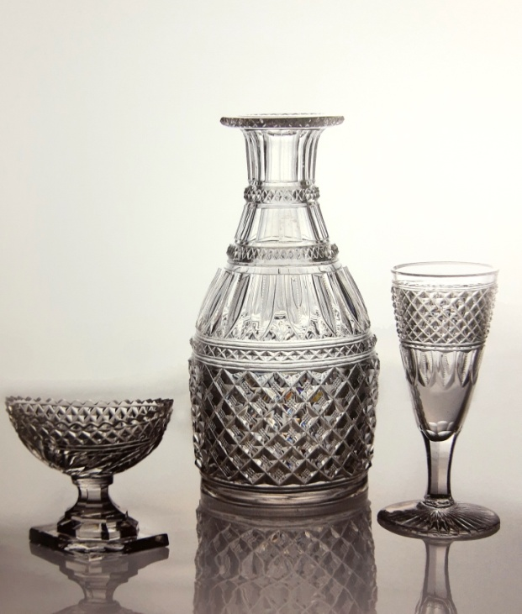

Графин и фужер с вензелями NB.
Первая треть XIX в.
Графин, рюмка и вазочка
Первая треть XIX в.

Совершенство продукции хрустальной фабрики обеспечили успех заводу и внимание императорского двора. В марте 1806 года завод приступает к выполнению заказа на изготовление хрустального сервиза на семьдесят персон для императорского стола. О продукции завода отзывались: «отделка хрусталя доведена до совершенства», «…истинно превосходно. Нель налюбоваться», «ничего лучше не надо иметь». В 1810 году «государь император..пожаловать изволил» Николая Алексеевича Бахметьева «кавалером ордена Святого Равноапостольного Князя Владимира 4-ой степени».
Война 1812 года внесла свои изменения в характер продукции Бахметевского завода. Появляются изделия с памятными надписями, портретами военных, выполненными в овальных и круглых медальонах молочного и опалового стекла, включенных в декорум прозрачных граненых рюмок и стаканов, из которых можно составить целую галерею портретной миниатюры. Чаще всего, на бахметевском стекле встречаются портреты императора Александра I и русских полководцев, прежде всего М.И. Кутузова и П.Х.Витгенштейна.
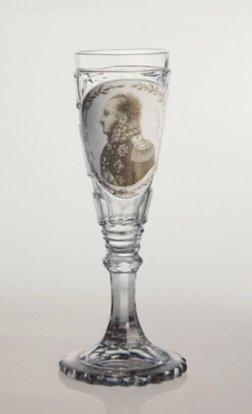
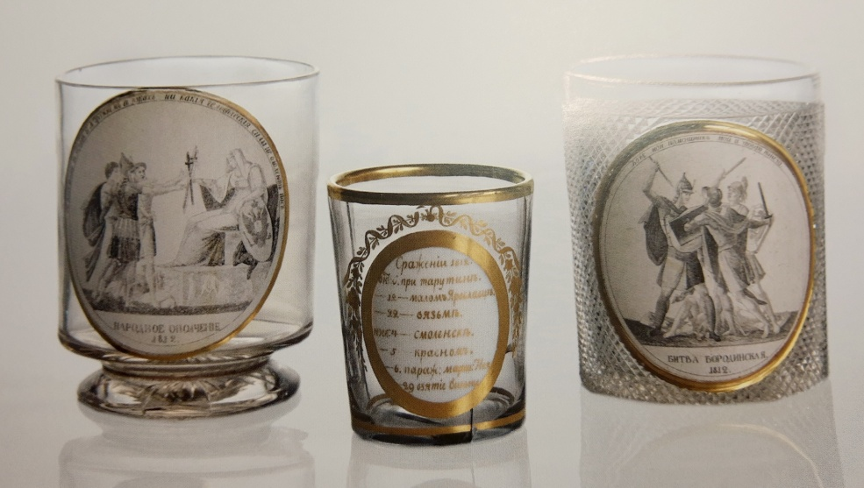
Бокал с портретом Витгенштейна.
1810-начало1820-х

Стаканы из серии «1812 год» с аллегорическими изображениями народного ополчения, Бородинской битвы и датами сражений. 1820-1830-е

1829 год особый год в истории завода. С 9 мая по 1 июня в Санкт-Петербурге состоялась первая в России «выставка отечественных фабричных произведений». Цель которой «во первых как можно более знакомить публику с успехами нашей промышленности, а во вторых чтобы отличиями за изящнейшие изделия, возбудить дух соревнования между фабрикантами и поощрить их к дальнейшему усовершенствованию своих фабрик». Ее решением вещи «гвардии поручика Бахметева завода» «заслужили похвалу и принадлежат к первому разряду», Никольско-Бахметевский завод награждается большой золотой медалью. Практики выставок стали следовать одна за одной: 1831 год – в Москве, 1833 год – в Санкт-Петербурге, 1835 год – вновь в Москве. Бахметьев с успехом участвует во всех. В 1832 году Николай Алексеевич Бахметьев получает приглашение участвовать в торговле с Востоком (Турция, Иран, Ирак).
В 1836 году Никольско-Бахметевский завод получает право изображать на своей торговой марке Государственный Российский герб – двуглавого орла, это право подтверждалось на протяжении всего XIX века – на выставках в годы1839, 1861, 1865, 1896. Гербовый орел свидетельствовал о высоком уровне продукции, безупречной репутации, надежности завода в партнерских отношениях. Бахметевские мастера владели практически всеми приемами работы со стеклом, варили материал практически любого цвета.
Заводская образцовая пополнялась изделиями не только собственного производства, но и европейского. Становился понятен принцип коллекционирования: привозили и выписывали вещи особенные, содержащие некую изюминку, новинку в технологии, форме, цвете, декоре.
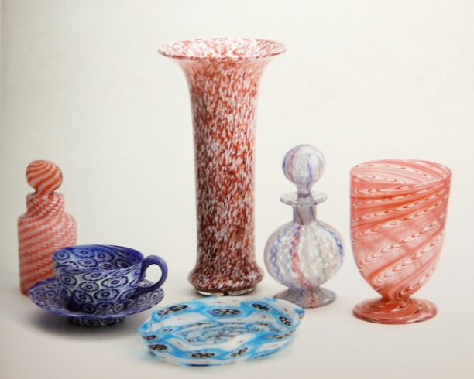
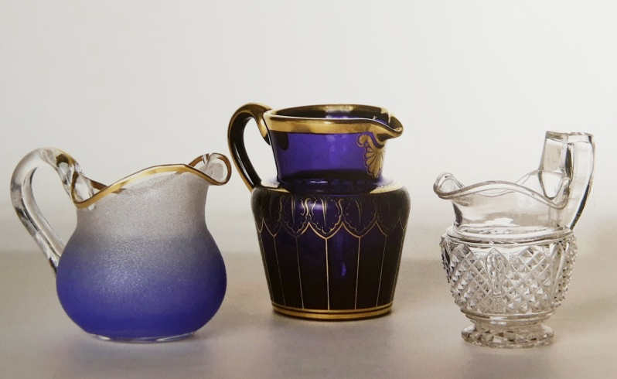

Предметы с узором из цветных нитей-стержней. 1844-1860

Сливочники.
1840-1860-е

В 1836 году все дела по хрустальному заводу переходят к Алексею Николаевичу Бахметеву (05.06.1798-02.04.1861), старшему сыну Николая и Варвары Бахметевых. Алексей Бахметев бывал за границей, специально занимался технологией стекла, посещал стекольные заводы Германии и Франции, вникал в производство. Хрустальный завод в Никольском достиг при нем наивысшего процветания. Пополнялась и заводская образцовая изделиями своей фабрики и стеклом европейских заводов. С наиболее интересных образцов на заводе делались повторы, нисколько не уступающие оригиналам, что свидетельствовало о высочайшем профессиональном уровне бахметевских мастеров.
Завод по-прежнему участвует в выставках в Москве и Петербурге, представляя на них хрусталь и простое стекло: корзины, стопки и стаканы, молочники, графины и цветники. Чаще в этот период используется цветное стекло, резьба на таком изделии позволяет создать многоцветный узор – геометрический или растительный орнамент.

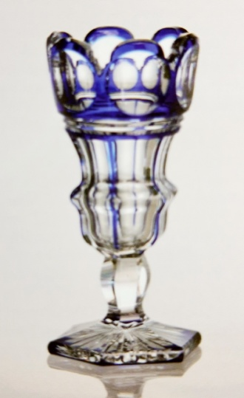
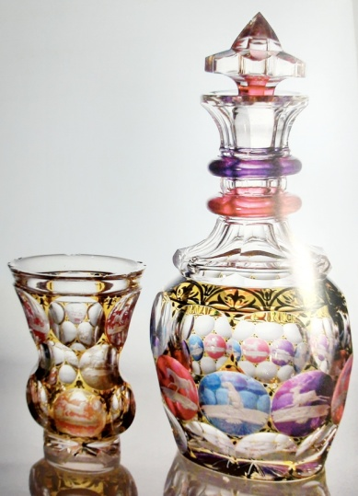

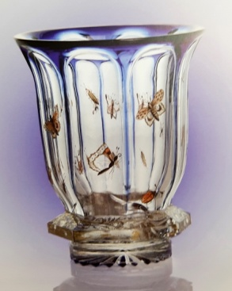

Графин и стакан «Охотничий».1840-е

Стакан-бокал с жучками
и бабочками1830-1840-е

Вазочка край лепестками.
1830-1840-е

Так случилось, что смерть Алексея Николаевича Бахметева весной 1861 года стала концом бахметевской эпохи в истории Никольского завода. Все движимое и недвижимое имущество, согласно его завещанию, осталось в пожизненное владение его вдове Анне Петровне Бахметьевой, урожденной графине Толстой (08.02.1804 – 02.02.1884 гг), которая еще более двадцати лет стояла во главе производства.

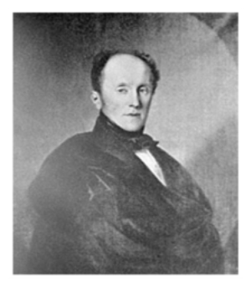
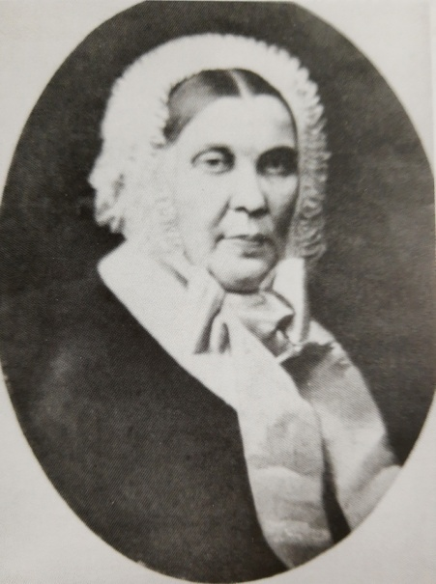

Алексей Николаевич Бахметев
владел заводом в 1836-1861 гг.
Анна Петровна Бахметева
владела заводом в 1861-1884 гг.

1.3 Оболенские – продолжатели традиций
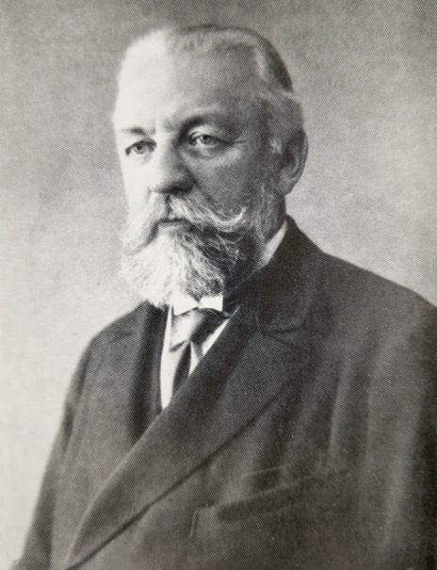
В конце XIX века владельцем села Никольское и завода становится князь Александр Дмитриевич Оболенский (1847-1917 гг.), ему же суждено было стать и последним владельцем здешних мест. Никольско-Бахметевский завод стал одним из первых по техническим и художественным новинкам, которые внедрялись в производство. Александр Дмитриевич Оболенский
владел заводом в 1884-1917 гг.
А.Д.Оболенский продолжил коллекционирование собственной продукции, начатое Бахметевыми еще в конце XVIII века, дополняя ее почти всеми образцами завода рубежа XIX- XX веков. В 1900 году Никольско-Бахметевский завод за представленные образцы на Международную выставку в Париже награжден Гран-при и большой золотой медалью.
После революции 1917 года Никольско-Бахметевский завод прошел путь развития, так или иначе отразивший общий ход исторического развития России. Завод, лишившись своего хозяина, был сохранен вместе с коллекцией, национализирован и стал называться «Красный гигант».
Весь XX век у завода и всего Никольска была основа, которая включала в себя и производство, и исполнительское мастерство, и уважение к собственной истории, не забывая традиции и имена. А все вместе это составляло уникальное культурное явление под названием Никольско-Бахметевский завод в селе Никольское Городищенского уезда Пензенской губернии.

- Стилистические и технологические особенности бахметевского художественного стекла
На раннем этапе существования Никольско-Бахметевского завода в технике обработки стекла господствовала гравировка. Братья Петр и Иван Верщинины стали первыми местными стеклоделами, во всех тонкостях овладевшими технологией производства и искусством стеклообработки. Сын первого из них, Александр Петрович Вершинин, на рубеже XVIII - XIX веков снискал заслуженную славу своими выдающимися произведениями.
Сложные орнаментально-растительные гравированные композиции на бокалах и кубках, господствовавших в середине XVIII века, постепенно уступали первенство живописи на стекле и цветному стеклу.
Представители династии Вершининых работали на заводе более столетия. Интересен и тот факт, что они являлись мастерами и управляющими завода с конца XVIII до начала XX века. В конце XIX столетия лучшим стеклодувом был правнук А. П. Вершинина - Н. И. Протасов. Потомственные мастера во все времена существования производства были особенной гордостью завода, многие из них вошли в историю отечественного стеклоделия: Александр Вершинин, Никанор Протасов, Сергей Курцаев, братья Иван и Михаил Вертузаевы и др.
Для Никольско-Бахметевского завода конца XVIII века характерно использование бесцветного и цветного стекла в простых по форме изделиях. Легкие и яркие декоративные элементы написаны золотом и серебром, полихромными и разноцветными красками. Мастера применяли огранку и деликатную матовую гравировку. Использование чистого стекла и гладких форм, с большим мастерством и вкусом нанесенный декор, все это придает изделиям Бахметевского завода особую теплоту и изысканность.
В начале XIX века на Никольско-Бахметевском заводе было освоено производство хрусталя. В своих изделиях стеклоделы часто использовали простой декор в виде «пальцев», «ямок», «желобков», который хорошо подчеркивал особенности хрусталя: сочетание округлой формы с геометрически четкими полированными плоскостями (гранями).
Мастера умело сочетали два способа обработки - гравировку и гранение. Особый эффект достигался при нарезании на хрустале глубоких пересекающихся желобков - «алмазного гранения». В XIX веке стеклоделы создали оригинальную алмазную орнаментальную ячейку - так называемый «русский камень».

По виду декорирования изделия бывают

Декорированные
(живопись, деколь и т.д.)
Гладкие (без декора)

В зависимости от способа получения декора украшения делятся на две группы: украшения, наносимые в процессе производства и украшения, наносимые на готовые изделия.

2.1 Техники декорирования стекла в процессе производства
1. Цветные стеклоизделия - это изделия, окрашенные в массе, иногда окрашивают только корпус и реже только ножку.
2. Нацвет (многослойное стекло) - применяется два-три слоя стекол (бесцветное и цветное).
3. Цветные пятна, нити, полосы, шнуры - участки стекла разного цвета, различной конфигурации.
4. «Под мрамор» - это наличие цветных потёков на молочном стекле.
5. Кракле (льдистое стекло) - наличие мелких трещин внутри стенок изделия.
6. Декоративные пузырьки - в толще стенок имеются пузырьки газа, которые снижают механическую и термическую стойкость.
7. «Под валик» (рифление) представляет собой волнообразную поверхность на изделии, полученную выдуванием в рельефной форме.
8. Ирризация - это нанесение на поверхность изделия радужной пленки, полученной на основе паров солей олова, титана и других тяжелых металлов.

Техники декорирования стекла, наносимые на готовые изделия
К механическим относятся:
1. Номерная шлифовка - это поверхностное снятие верхнего слоя стекла в виде отдельных овалов, ямок, полос, с помощью абразивных кругов; рисунок небольшой по площади и чаще матовый.
2. Гравировка - это более сложный рисунок, имеет законченный тематический характер; применяется на изделиях с нацветом.
3. Алмазная грань - более глубокое снятие верхнего слоя в виде бороздок треугольного сечения (звёздчатая), ямок, овалов, кружков (ямчатая), грани отполированы.
4. Шайбочная грань - толстостенные изделия имеют 4, 8, 12, 16 широких отполированных плоскостей (прямая, встречная).

В рамках данной работы свой выбор в изучении художественных особенностей бахметевского стекла, мы остановили на декорировании обычного калиево-натриевого-известкового стекла.
Химическим путём наносят декор:
1. Деколь - это нанесение одноцветного или многоцветного рисунка, полученного по принципу переводных картинок. Рисунок рельефно ощущается.
2. Живопись - это нанесение на поверхность изделия рисунка с помощью кисти от руки (краской или золотом), заметны мазки от кисти.
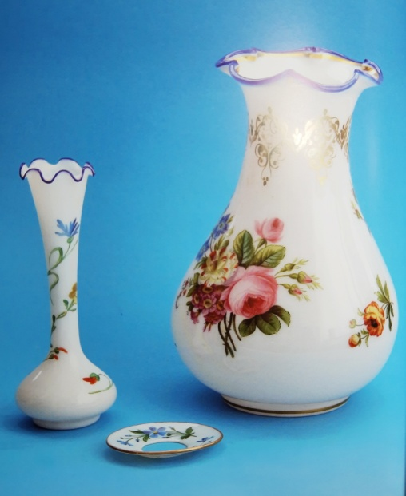
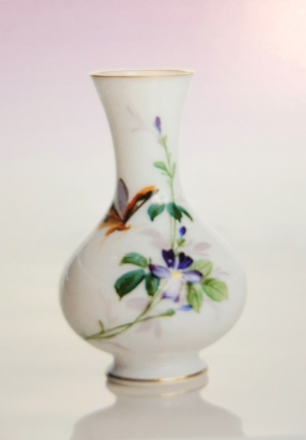
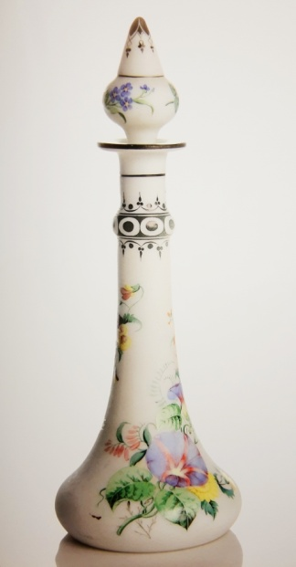

Флакон для ароматических веществ. 1840-е.
Ваза для цветов с кантом по волнистому краю. 1845г.
Ваза с цветочной росписью. 1860-е.

Оригинальными разновидностями живописи являются:
Гризайль - это когда рисунок выполняется из отдельных тонов одного цвета, чаще коричневого или черного.
Кракелаж - это способ декорирования силикатными красками, когда рисунок имеет мелкие заплавленные трещины;
3. Усик, отводка, лента - это нанесение на поверхность изделий круговых полос разной ширины золотом или краской. До 1 мм - усик, 1-3 мм - отводка, 4-10 мм – лента.
4. Штамп - это мелкий контурный однокрасочный рисунок золотом или красками, чаще является дополнением к другим видам декора.
5. Травление (сатинирование) - заключается в разрушении поверхностного слоя стекла плавиковой кислотой по заданному рисунку. Поверхность рисунка – матовая.

- «Хрустальное сердце России» - площадка для воспитания молодого поколения художников стекла
Изучив историю развития Никольско-Бахметевского завода и художественно-стилистических особенностей произведений Никольского музея стекла и хрусталя конца XVIII –XIX веков я задалась вопросом: что можно сделать, чтобы традиции Никольских мастеров сохранялись, возрождались и не потерялись со временем?
Для ответа на этот вопрос мы вновь обращаемся к уникальной коллекции Никольского музея стекла и хрустал, собирать ее начали в далеком 1789 году, а в 2019 году ей исполнилось 230 лет. По словам заведующей музеем Ольги Панюшкиной коллекция насчитывает почти 15 тысяч экспонатов.
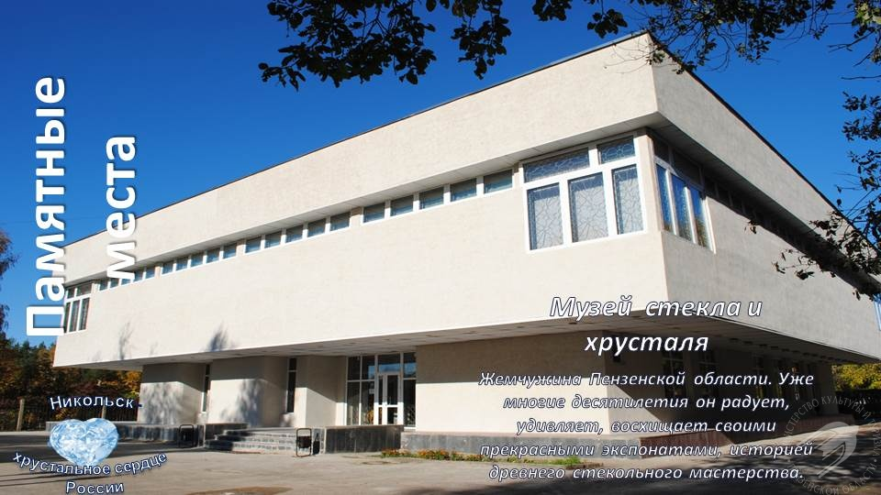
Сегодня Никольский музей стекла и хрусталя служит памятником и памятью Никольско-Бахметевскому завду – «Красному гиганту», его владельцам, мастерам и специалистам. Собиранию образцов продукции завода положили Бахметевы в конце XVIII в. В XIX в. Образцовая занимала в здании заводской конторы специально отведенную комнату, а к началу XX в. представляла собой богатое собрание стекла и хрусталя разных заводов и стран и называлась музеем.
В 2003-2004 году администрация музея при поддержке администрации «Красного гиганта» подготовила документацию для включения коллекции в Государственный музейный фонд Российской Федерации. С 1 сентября 2005 года Никольский музей стекла и хрусталя стал филиалом Пензенской областной картинной галереи им..К.А.Савицкого.
Особенностью музея в настоящий период стало пополнение коллекции работами современных художников из других городов и стран и сегодня коллекция Никольского музея стекла и хрусталя уникальна в разнообразии и красоте представленных предметов. Здесь можно просто любоваться, а можно изучать стекольные техники, стили и особенности иполнительского мастерства.
В целях сохранения традиций стеклоделия, выявления современных направлений и тенденций развития художественного стекла с 2006 года в городе Никольске Пензенской области, на базе действующих стекольных предприятий проходят Международные симпозиумы по художественному стеклу.
Сегодня г. Никольск с полным основанием имеет зарегистрированный Роспатентом бренд "Хрустальное сердце России", а его стекольные предприятия являются наследниками и продолжателями великих традиций Никольского художественного стеклоделия. Инициатором и организатором симпозиумов стал Никольский художник Александр Фокин, его авторские работы являются неотъемлемой частью коллекции музея.
К настоящему времени прошло семь Международных симпозиумов и Молодежных фестивалей. В них приняли участие художники из разных городов России и зарубежья: Австрии, Беларуси, Латвии, Литвы, Люксембурга, Польши, Турции, Китая, Франции, Финляндии, Чехии, Японии. Каждому из них удалось, с помощью Никольских мастеров, реализовать свои творческие замыслы. (Приложение 2)
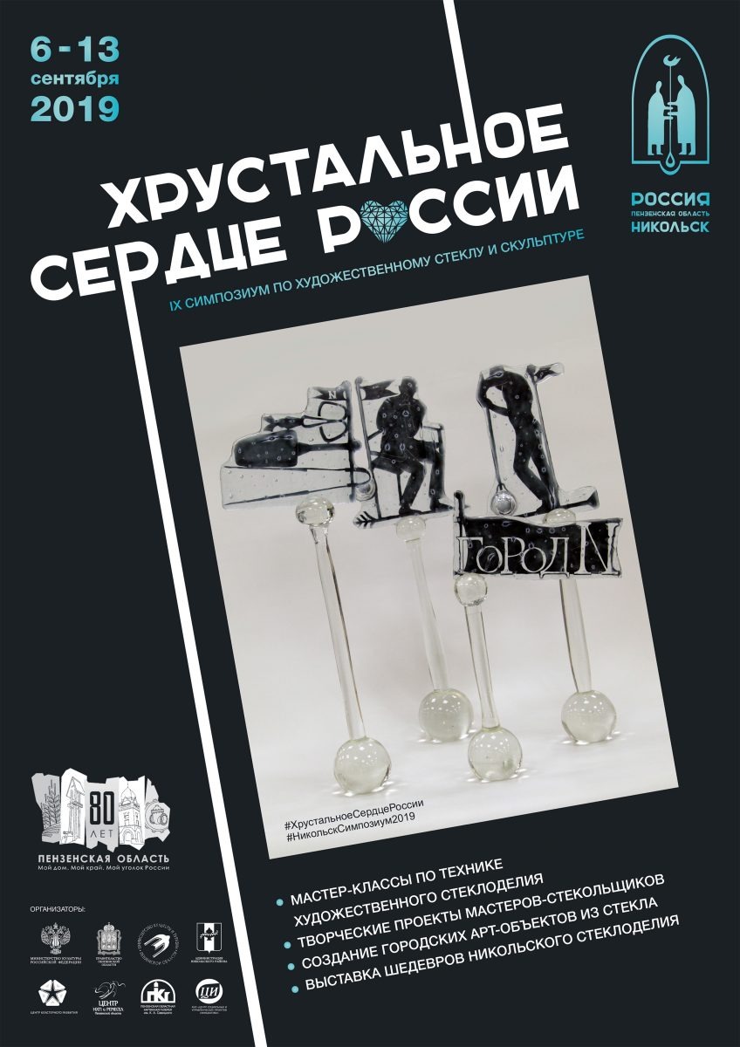
Симпозиум является площадкой для воспитания молодого поколения художников стекла, поэтому наряду со знаменитыми авторами работают студенты из Пензенского художественного училища имени К.А. Савицкого, Санкт-Петербургской государственной художественно-промышленной академии имени А. Л. Штиглица и Московской государственной художественно-промышленной академии имени С.Г. Строганова.

Результатом симпозиумов и фестивалей становятся выставки, по окончанию которых студенты, ведущие художники Российской Федерации (Л.Савельева, Ф. Ибрагимова, Б. Фёдорова, Г. Ивановой, И.Е. и А.В. Пелипенко) и художники с мировыми именами (И.Шугаека, К.Павляка, З.Байзы, Р.Эмиренгера, Э.Кулы) оставляют в дар музею свои декоративные композиции. Многие из них с успехом экспонируются на первом этаже Никольского музея стекла и хрусталя в зале современного стекла. Это отдельная, очень разнообразная по техникам изготовления, коллекция современного художественного стекла.
Уникальная коллекция Никольского музея стекла и хрусталя, в которой отражается не только история и традиции, но и общемировая школа мастерства и творчества, позволяет познакомиться с историей мирового и отечественного стеклоделия, увидеть новые художественные достижения в стекле.

- Наследники традиций Никольских мастеров
Сейчас на территории г. Никольска работают частные стекольные предприятия, которые производят большой ассортимент хрустальных и стеклянных изделий, что позволяет нам быть уверенными в дальнейшем развитии художественного стеклоделия Пензенского края и сохранении традиций мастеров. (Приложение 2)
В ходе нашей поездки в г. Никольск мы посетили «Студию стекла» Александра Фокина, познакомились с творчеством художников, в чьей семье искусство работы со стеклом передается по наследству. Все они выпускники Пензенского художественного училища им К.А.Савицкого. Глава семьи Александр Иванович Фокин работал главным художником стекольного завода в городе Никольске. Сейчас он член Союза художников России, Заслуженный художник Российской Федерации, награжден серебряной медалью Российской академии художеств, инициатор и организатор симпозиума, широко известный в европейской художественной среде. Работы Александра Фокина находятся в Елагиноостровском дворце-музее Санкт-Петербурга, галерее «Жизнь стекла» в Москве, картинных галереях Пензы и Самары, Никольском музее стекла и хрусталя, а также в частных коллекциях в России, Германии, Австрии, Чехии и США.
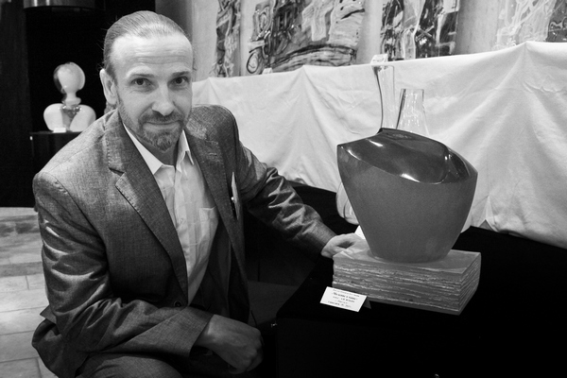
Достойными преемниками уникальной профессии художника стали его дети — Антон и Таисия Фокины. Они с детства с малых лет учились гравировать на банках. К творческому союзу Фокиных присоединилась Анна Вишнякова, супруга Антона. Молодые художники вместе с Пензенского художественного училища им. К.А.Савицкого. Их работы по училищу были индивидуальными, самостоятельными, а обучаясь в Санкт-Петербургской художественно-промышленной академии им. А.Л.Штиглица (бывшее ЛВХПУ им. В.И.Мухиной), а затем в Московском государственном художественно-промышленном университете им. С.Г.Строганова, их творчество постепенно стало носить совместный характер.
Современные декоративные композиции династии Фокиных

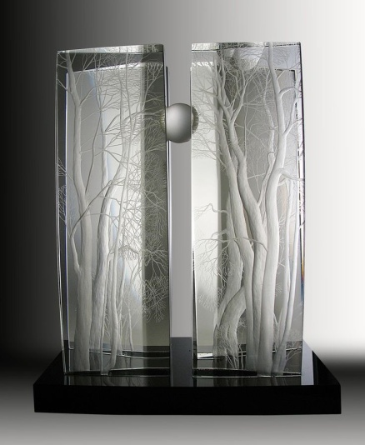
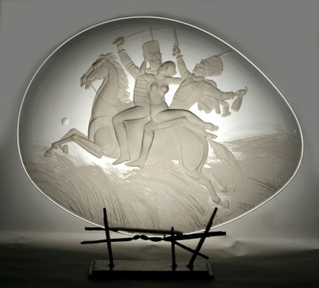

Авторами необычных, завораживающих своей утонченной красотой творений является династия художников-стекольщиков - Александр Фокин, Антон Фокин, Таисия Фокина и Анна Вишнякова. Произведения, созданные династией Фокиных современные, оригинальные, выполненные в нетрадиционных техниках, неожиданные по решению и авторским фантазиям расширяют зрительские впечатления и позволяют еще раз убедиться в бесконечно разнообразных возможностях волшебного материала – стекла. «Застывшее стекло – как форма мысли,
как форма чувства, форма бытия…
В нем воздух и безмерное пространство!»

Заключение
Проведенное исследование позволило мне познакомиться с историей создания Никольско-Бахметевского завода конца XVIII - XIX веков. Нами был рассмотрен исторический момент создания музейной коллекции художественного стекла, сформированной первыми владельцами Бахметевыми.
В ходе работы мы изучили основные художественно-стилистических особенности стекла Никольско-Бахметевского завода конца XVIII - XIX веков. Уровень художественных изделий, выполнявшихся художниками и мастерами различной квалификации на протяжении рассмотренного периода времени свидетельствует об уникальности этого предприятия. Изделия украшались живописью, эмалью, красками, золотом и серебром, матовой гравировкой и алмазной гранью.
Кроме того, я познакомилась с современными направлениями и тенденциями развития художественного стекла, творчеством современных мастеров и художников, участников Международного симпозиума по художественному стеклу в городе Никольске «Хрустальное сердце России».
В ходе работы я попробовала свои возможности в качестве художника, выполнив роспись вазы «Цветы» с использованием одной из техник декорирования. Задуманный мной художественный образ цветов изображен в поисковых эскизах. На первом этапе выполнения работы мне необходимо было изучить техники декорирования изделий и выбрать оптимальный вариант декора. На втором этапе – мы занимались подбором формы изделия и созданием единого стиля изображений, подбором красок. На всех этапах работы придумывалось множество вариантов изображения цветов, для создания единой целостной композиции и художественного образа (Приложение 3).
Я думаю, что моя работа по изучению художественного стеклоделия Пензенского края будет иметь свое продолжение. Творческий процесс на этом не остановится, а будет продолжен в практическом применении знаний о современных техниках декорирования стекла.
Выводы
В ходе нашего исследования мы пришли к выводу. Никольско-Бахметевский завод и уникальная коллекция Никольского музея стекла и хрусталя является не только местной историей, но и общероссийской школой мастерства и творчества, которая позволяет познакомиться с историей художественного стеклоделия Пензенского края. Международный симпозиум по художественному стеклу «Хрустальное сердце России», ставший уже ежегодным, способствует сохранению и развитию уникального исторического центра художественного стеклоделия России и самобытной школы мастеров-стекольщиков города Никольска Пензенской области и является площадкой для воспитания молодого поколения художников стекла.
Таким образом, наша гипотеза подтвердилась: традиции мастеров Никольского художественного стеклоделия изменили свои способы существования и виды, но продолжают бытовать и быть востребованными в современном обществе. Изделия приобретают новое качество – уникальность и остаются одной из форм сохранения художественно-культурных традиций Пензенской области.

Список литературы
- Ашарина Н.А.. Русское стекло. - М., 1998
- Ведяева Н.А. Народные художественные промыслы Пензенской области.- ИПКиПРО, 1997
- Голова В.С..Никольский музей стекла и хрусталя. – Пенза ОАО «Областной издательский центр», 2012
- Книга-альбом «Народные художественные промыслы Пензенского края»
- Публикации В.С.Голова. Любимая газета. г..Никольск.- 2000
- http://www.ym-penza.ru
- Википедия: http://dic.academic.ru/dic.nsf/ruwiki/1108119
- http://www.ya-zemlyak.ru/nps.asp?id=35
- http://stranamasterov.ru/node/629730
- https://fishki.net/2479387-nikolyskij-stekolynyj-promysel.html

Приложение 1
Работы художников Международного симпозиума «Хрустальное сердце России»
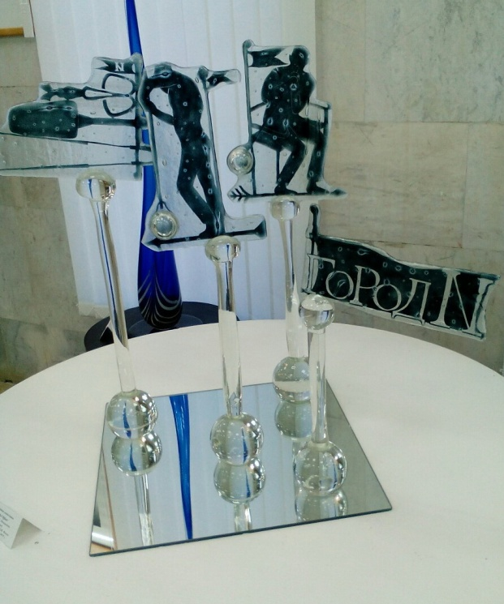
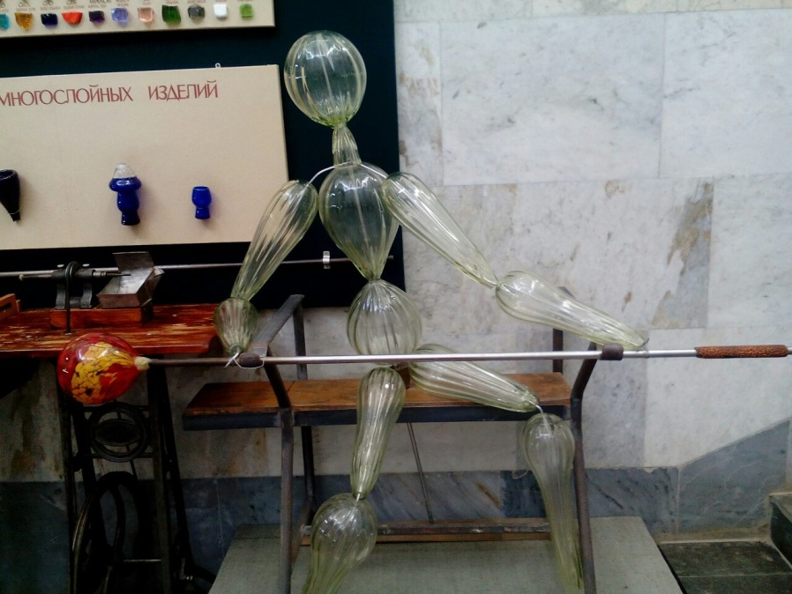
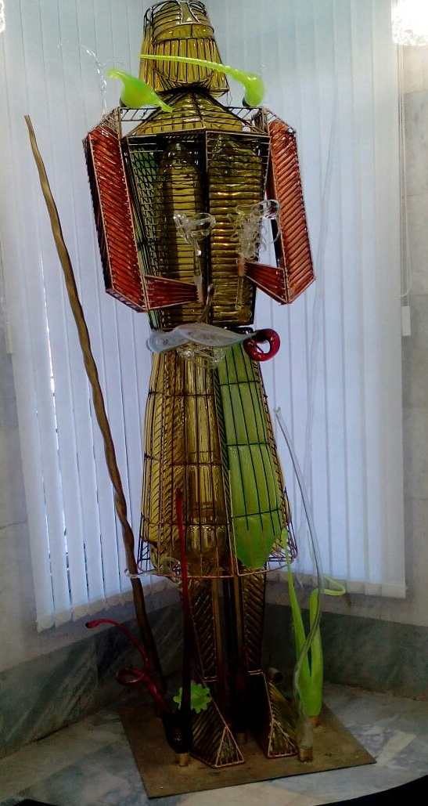
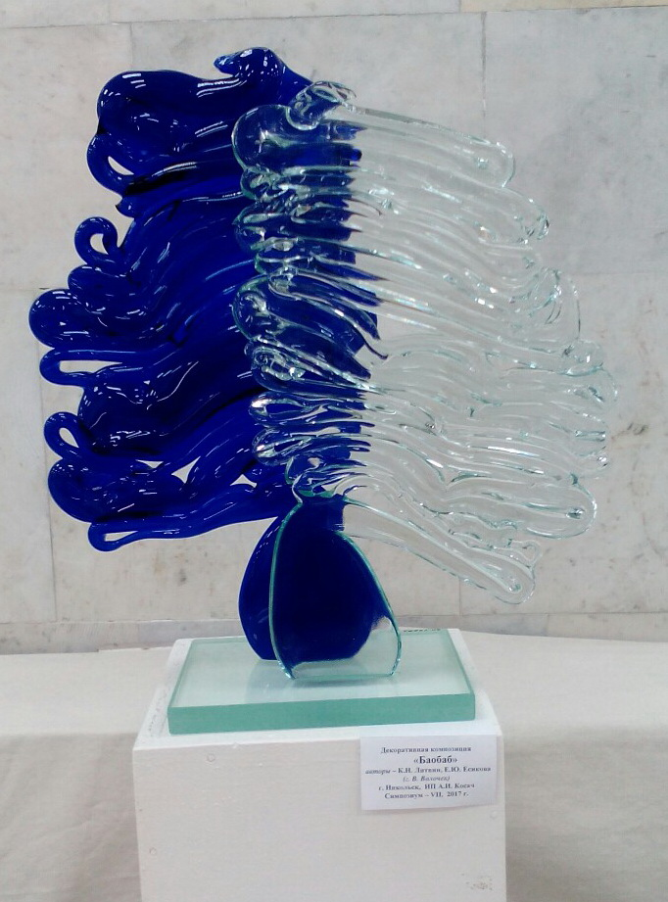

Приложение 2
Современные предприятия по производству стекла г. Никольска

1.Никольский завод Светотехнического Стекла (ЗАО «НЗСС», г. Никольск, Пензенская область, Россия), входящий вместе со светотехническим заводом АО «Завод ЭЛЕТЕХ» (г. Пенза, Россия) в состав группы производственных компаний «МАКСКОМ».
2.«NiNaGlass» – крупнейший завод светотехнического стекла, специализирующийся на производстве стеклянных настенно-потолочных плафонов и рассеивателей для осветительных приборов. Завод имеет полный цикл производства, включая дизайн изделий; проектирование и изготовление формооснастки для формования стеклоизделий.
3.ООО « Графика стекла» (г. Никольск, Пензенская область, Россия).
Компания работает на рынке в сфере декорирования посуды из стекла с 1997 г.
Осуществляет следующие виды декорирования стеклоизделий:
-деколирование с последующим высокотемпературным обжигом в муфельных печах.
- художественное декорирование с использованием специальных красок по стеклу.
-нанесение рисунка на стекло при помощи пескоструйной обработки.
-вакуумно-плазменное напыление покрытия нитрида титана под цвет золота.
-механическая гравировка рисунка (ручная и ЧПУ)
- лазерная гравировка.
4.ООО «Студия стекла» Александра Фокина (г. Никольск, Пензенская область, Россия).
5.ООО «Стекло-комплект» (ИП Левин) (г. Никольск, Пензенская область, Россия). Более 10 лет работает на рынке светотехнической продукции. Являются прямыми производителями рассеивателей из бесцветного стекла и стекла с молочным накладом, плафонов (подвесных, настенных, люстровых), изделий из термостойкого стекла для взрывозащищенных светильников, ваз для сервировки и цветов, лампадок, сувенирной продукции.
Изделия вырабатываются методом прессования, центробежным формованием, прессо-выдуванием, выдуванием. Широко применяются различные методы декорирования в т.ч. химическое матирование, окраска водостойкими красками, разрисовка и т.д.

Приложение 3
В мастерской художника

